Министерство культуры Российской Федерации
ФЕДЕРАЛЬНОЕ ГОСУДАРСТВЕННОЕ БЮДЖЕТНОЕ ОБРАЗОВАТЕЛЬНОЕ УЧРЕЖДЕНИЕ ВЫСШЕГО ОБРАЗОВАНИЯ
«ВОСТОЧНО-СИБИРСКИЙ ГОСУДАРСТВЕННЫЙ ИНСТИТУТ КУЛЬТУРЫ»
(Восточно-Сибирский государственный институт культуры)

УТВЕРЖДЕНО
Ученым советом ФГБОУ ВО ВСГИК
(протокол № 7 от 02 апреля 2025 г.)

АНАЛИТИЧЕСКИЙ ОТЧЁТ
О РЕЗУЛЬТАТАХ АНКЕТИРОВАНИЯ СТУДЕНТОВ

Направление подготовки:
44.03.02 Психолого-педагогическое образование

Наименование образовательной программы:
Психология и социальная педагогика

Уровень образования:
Высшее образование - бакалавриат

Улан-Удэ
2025

Введение
Федеральное государственное бюджетное образовательное учреждение высшего образования «Восточно-Сибирский государственный институт культуры» в рамках плана по реализации внутренней системы оценки качества образования (далее – ВСОКО) провёл анкетирование обучающихся по образовательной программе «44.03.02 Психология и социальная педагогика» в период с 28.02.2025 по 14.03.2025
Целями исследования являлись оценка качества образования, а также выявление потребностей и проблем студентов для их последующего решения.
Анкетирование проводилось среди студентов всех курсов образовательной программы. Задачи анкетирования включали получение обратной связи от студентов о качестве образовательного процесса, уровне преподавания и организации учебной деятельности; оценку удовлетворённости студентов условиями обучения, доступностью необходимых ресурсов и помощью со стороны учебного персонала; идентификацию проблем и недостатков в работе учебных программ, учебных планов и методов преподавания; определение потребностей студентов в дополнительных образовательных возможностях и ресурсах; сбор информации о мнениях студентов относительно общественной жизни университета, культурных мероприятий, социальной поддержки и других аспектов студенческой жизни.
Для достижения поставленных целей была разработана специальная анкета, содержащая 48 вопрос(-а,-ов). Анкетирование проводилось анонимно, что позволило получить максимально объективные данные. Результаты анкетирования носят обобщённый характер.
В исследовании принял(-и) участие 99 студент(-а,-ов).
Полученные данные будут использованы для разработки мер по улучшению условий обучения, повышению уровня качества преподавания и обеспечению удовлетворённости всех участников образовательного процесса.
Таким образом, Федеральное государственное бюджетное образовательное учреждение высшего образования «Восточно-Сибирский государственный институт культуры» провел исследование, которое стало важным шагом в создании более эффективной и комфортной среды для обучения и развития студентов.

Анализ результатов анкетирования

Информация об анкетируемых
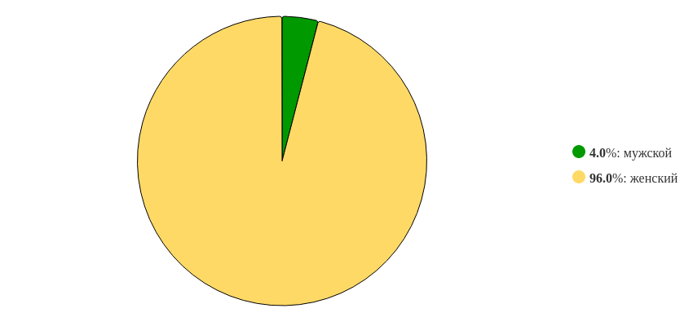
Рисунок 1 - Распределение ответов на вопрос:
«Ваш пол»

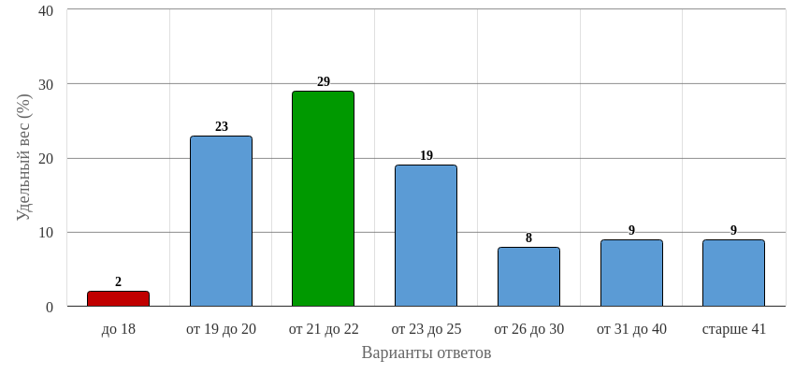
Рисунок 2 - Распределение ответов на вопрос:
«Ваш возраст»

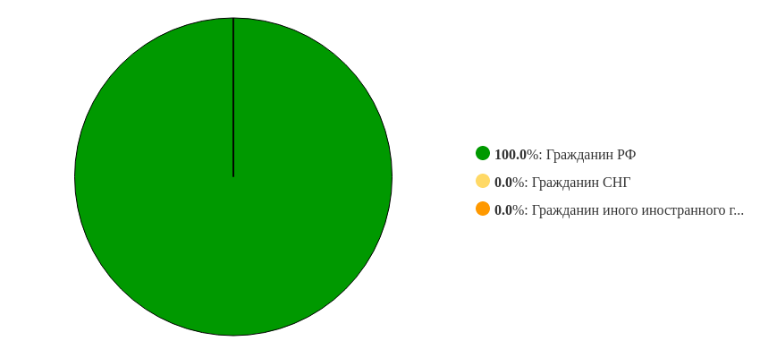
Рисунок 3 - Распределение ответов на вопрос:
«Ваше гражданство»

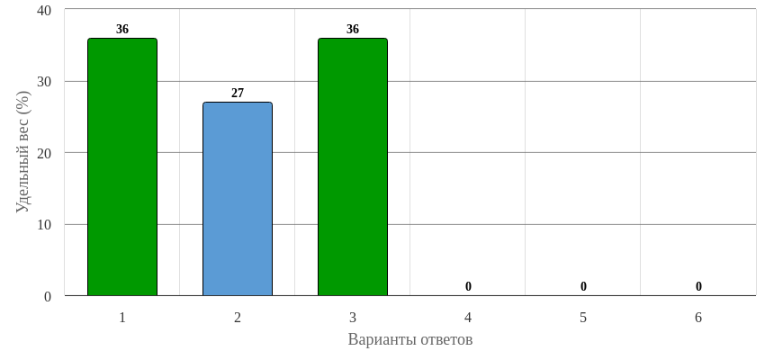
Рисунок 4 - Распределение ответов на вопрос:
«Ваш курс»

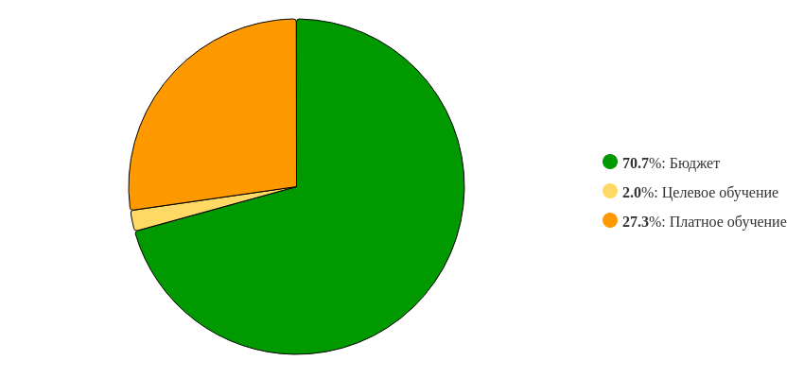
Рисунок 5 - Распределение ответов на вопрос:
«На каких условиях вы обучаетесь?»

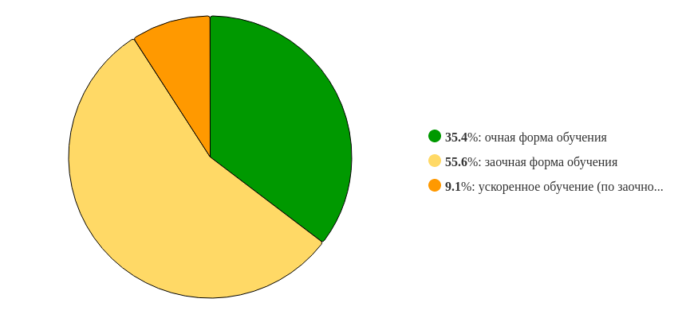
Рисунок 6 - Распределение ответов на вопрос:
«Форма обучения»

Учебная деятельность в образовательной организации
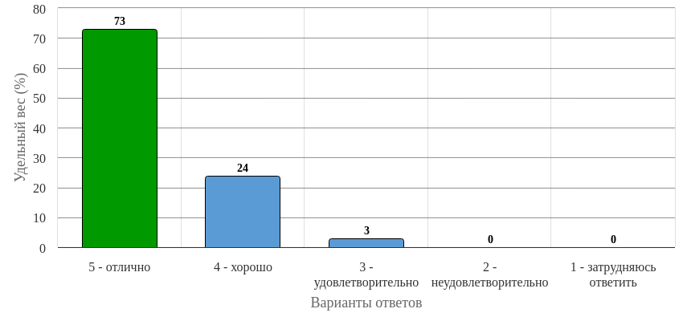
Рисунок 7 - Распределение ответов на вопрос:
«Оцените соответствие информации, излагаемой преподавателем, тематике предмета»

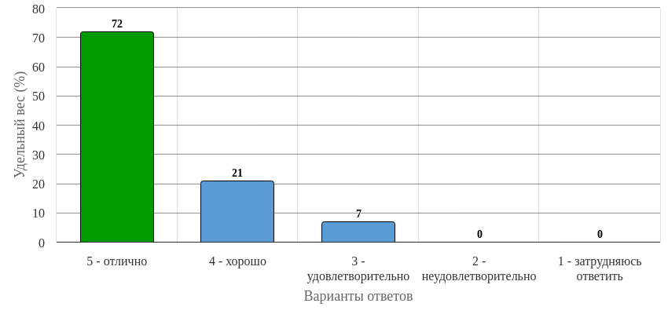
Рисунок 8 - Распределение ответов на вопрос:
«Оцените актуальность и востребованность информации преподаваемой на занятиях»

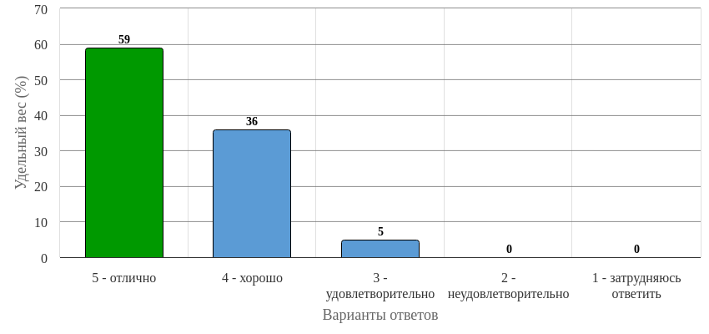
Рисунок 9 - Распределение ответов на вопрос:
«Оцените способность преподавателя заинтересовать студентов в процессе обучения»

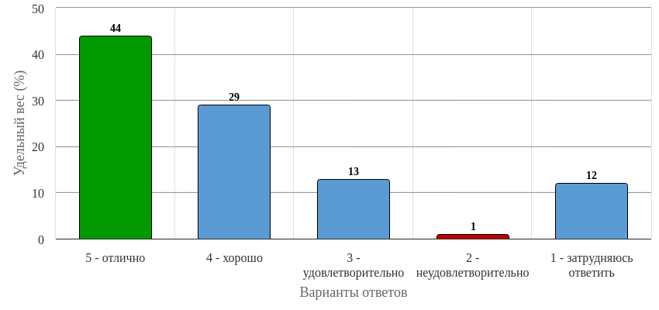
Рисунок 10 - Распределение ответов на вопрос:
«Оцените доступность прохождения практики на производстве»

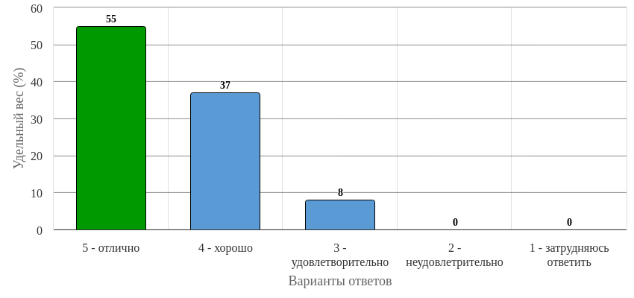
Рисунок 11 - Распределение ответов на вопрос:
«Оцените применение современных образовательных технологий в преподавании»

Формы обучения, способствующие наиболее качественному образованию в образовательной организации
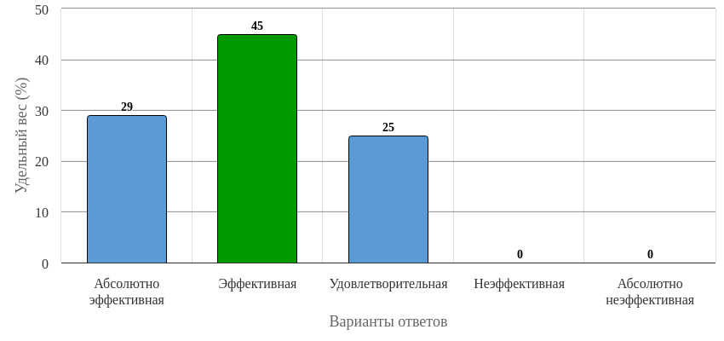
Рисунок 12 - Распределение ответов на вопрос:
«Оцените по 5-ти балльной шкале традиционные лекции как форму обучения, способствующую наиболее качественному образованию в образовательной организации»

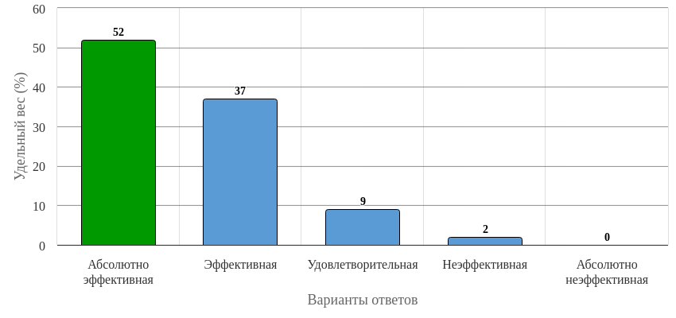
Рисунок 13 - Распределение ответов на вопрос:
«Оцените по 5-ти балльной шкале лекции в режиме диалога, дискуссии, мозгового штурма и в др. интерактивных формах как форму обучения, способствующую наиболее качественному образованию в образовательной организации»

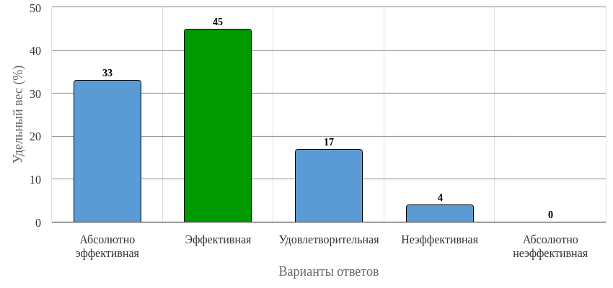
Рисунок 14 - Распределение ответов на вопрос:
«Оцените по 5-ти балльной шкале семинары как форму обучения, способствующую наиболее качественному образованию в образовательной организации («1» - абсолютно не эффективная, «5» - абсолютно эффективная)»

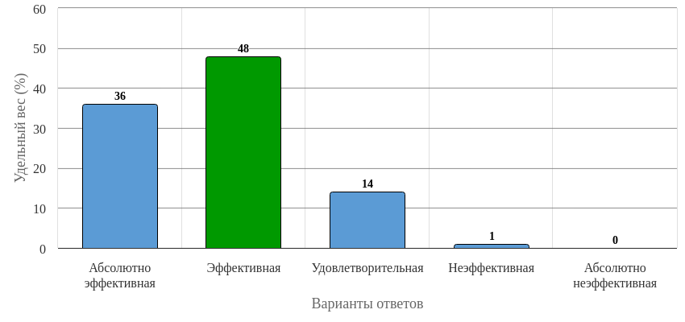
Рисунок 15 - Распределение ответов на вопрос:
«Оцените по 5-ти балльной шкале практические работы как форму обучения, способствующую наиболее качественному образованию в образовательной организации»

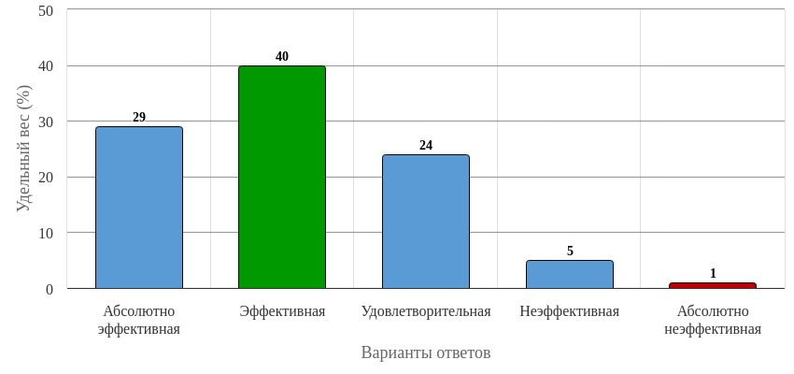
Рисунок 16 - Распределение ответов на вопрос:
«Оцените по 5-ти балльной шкале контрольные задания/работы, рефераты как форму обучения, способствующую наиболее качественному образованию в образовательной организации»

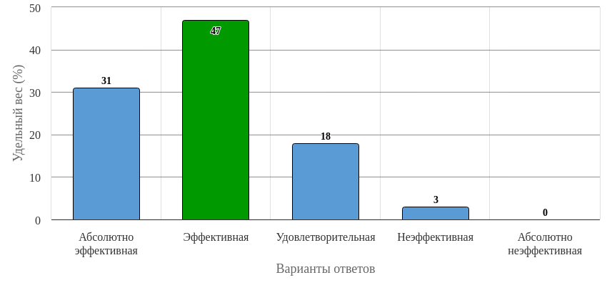
Рисунок 17 - Распределение ответов на вопрос:
«Оцените по 5-ти балльной шкале контрольный срез/СРС знаний студентов (в рамках аттестационной недели) как форму обучения, способствующую наиболее качественному образованию в образовательной организации»

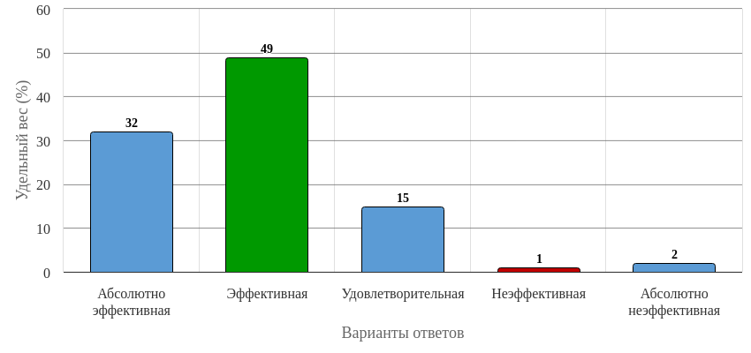
Рисунок 18 - Распределение ответов на вопрос:
«Оцените по 5-ти балльной шкале научно-исследовательскую работу студентов, курсовые и выпускные квалификационные работы как формы обучения, способствующие наиболее качественному образованию в образовательной организации»

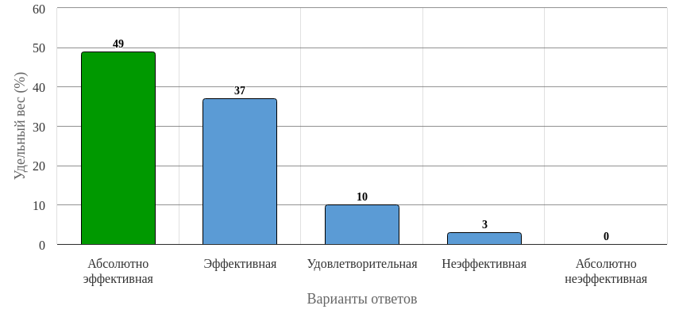
Рисунок 19 - Распределение ответов на вопрос:
«Оцените по 5-ти балльной шкале практику как форму обучения, способствующую наиболее качественному образованию в образовательной организации»

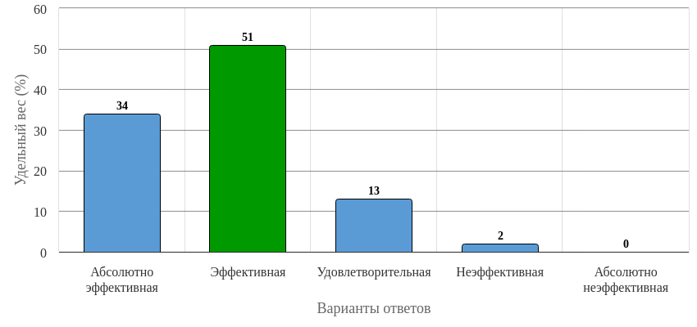
Рисунок 20 - Распределение ответов на вопрос:
«Оцените по 5-ти балльной шкале самостоятельную работу студентов как форму обучения, способствующую наиболее качественному образованию в образовательной организации»

Прочие вопросы
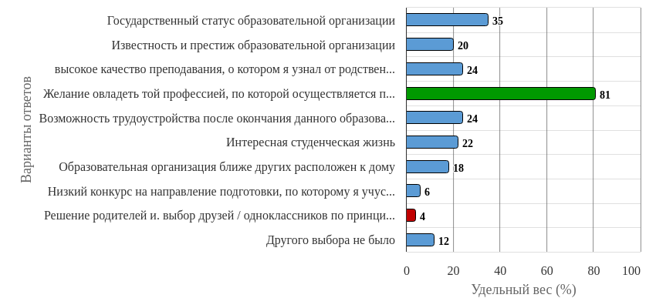
Рисунок 21 - Распределение ответов на вопрос:
«Каковы были мотивы выбора образовательной организации?»

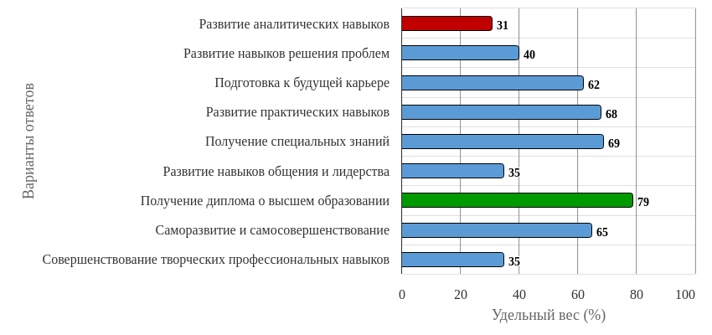
Рисунок 22 - Распределение ответов на вопрос:
«Выберите наиболее значимые для вас образовательные цели»

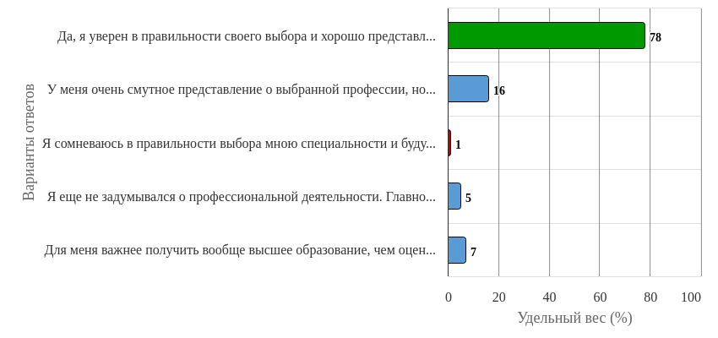
Рисунок 23 - Распределение ответов на вопрос:
«Можете ли вы сказать, что достаточно хорошо понимаете содержание своей будущей профессии?»

Ответы на вопрос: «Где вы чаще всего узнаете информацию о том, что вы будете изучать в рамках учебной дисциплины? (открытый ответ)»
1. ВКонтакте
2. Учебный план на платформе cdo, сообщения от преподавателей в социальных сетях (telegram, vk)
3. На сайте вуза
4. От преподавателя
5. В интернет источниках.
6. От преподавателей
7. В интернете.
8. Интернет-ресурсы
9. На сайте cdo,более подробную информацию от преподавателя
10. Учебный план
11. На парах
12. Сдо
13. У однокурсников и преподавателей
14. На сайте cdo3
15. На сайте, от преподавателей
16. Сайт cdo, староста
17. Зачастую это происходит на первых занятиях, когда преподаватель рассказывает цели, задачи дисциплины и что мы будем изучать.
18. Преподаватели, а также личный кабинет
19. В личном кабинете
20. На занятиях
21. На сайте института
22. .
23. На cdo
24. Зависит от преподавателя, в начале изучения той или иной дисциплины обычно оглашается уч. план по ней. Позже в большинстве своем, можно сверяться с сайтом. (По некоторым предметам в библиотеке есть учебно-методические пособия с темами и др информацией)
25. Хорошо
26. На сайте cdo
27. От старосты
28. В учебном плане
29. В институте
30. На официальном сайте института, в различных менеджерах
31. ЦДО
32. От преподавателей, от студентов старших курсов, в учебном плане
33. От педагогов и старших курсов
34. Преподаватели, сайт ЦДО.
35. В институте от преподавателей, в социальных сетях
36. На сайте От преподавателей От студентов старших курсов
37. На сайте
38. Интернет
39. Сайт всгик
40. На сайте вуза, cdo
41. Затрудняюсь ответить
42. На лекциях, у педагога
43. Через cdo-личный кабинет
44. На лекциях непременно у преподавателей
45. От преподавателя и из названия.
46. От преподователей
47. В личном кабинете ЦДО
48. на лекции
49. На кафедре
50. От преподавателей, в учебном плане
51. Я получаю информацию о учебном плане на платформе ЦДО и на сайте института.
52. На сайте ВСГИК (СДО)
53. От одногруппников
54. На сдо3
55. Группа, преподаватели
56. на парах по профессии и практики
57. На официальном сайте
58. Учебный план, на лекциях, онлайн-плаиформа (cdo)
59. В интернете, на сайте вуза
60. у преподавателей
61. Мне всё равно
62. Преподаватели говорят нам
63. На платформе дистанционного образования (cdo всгик)
64. На офиц сайте ВСГИК, расписание
65. От куратора
66. Личный кабинет на сдо
67. На сайте ВСГИК
68. На паре
69. Сайт
70. На цдо и официальном сайте
71. На лекциях
72. От препода
73. На платформе самообразования
74. На самой дисциплине
75. в интернете

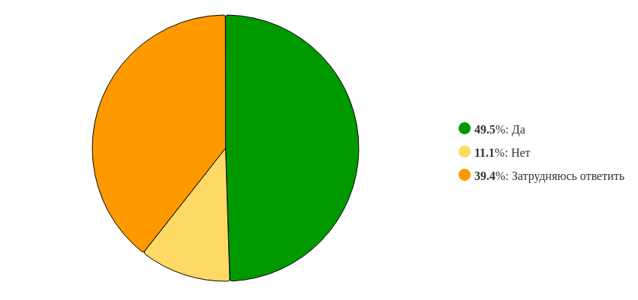
Рисунок 24 - Распределение ответов на вопрос:
«Существует ли возможность у студентов вашего направления подготовки определять свою образовательную траекторию?»

Ответы на вопрос: «Как студенты вашего направления подготовки осуществляют выбор дисциплин учебного плана?»
1. Затрудняюсь ответить
2. Прислушиваясь к рекомендациям от преподавателей и студентов старших курсов
3. ?
4. .
5. Затрудняюсь ответить.
6. По расписанию
7. Никак.
8. -
9. Самостоятельно
10. На сайтах учебных подразделений
11. Сдо
12. Не знаю
13. Не известно
14. Прислушиваются к рекомендациям преподавателей.
15. Предоставления выбора нет, но, тем не менее, все учебные дисциплины вполне устраивают
16. .
17. Никак
18. Учебный план готовый
19. Хорошо
20. По заявлению
21. Без понятия
22. Самостоятельная
23. Учебный план утверждён педагогами
24. С помощью преподавателей
25. нет
26. Учебный план.
27. Есть возможность перенесения оценок, если часы совпадают с дипломом среднего образования
28. Затрудняюсь
29. Затрудняюсь с ответом
30. Не имею понятия
31. Кафедра
32. В зависимости от своих интересов и целей
33. Не выбираем
34. ----
35. Не выбирают
36. они уже выбраны
37. они не выбирают
38. У нас нет выбора дисциплин
39. Не осуществляют
40. Изучение учебного плана, обсуждение с одногруппниками
41. как предлагают преподаватели
42. Через сайт ВУЗа
43. У нас нет выбора
44. Учимся по готовому учебному плану, студенты нашего профиля выбор дисциплин не осуществляют.
45. Выбор осуществляют работники ВСГИК
46. Не осуществляют выбор
47. я не знаю
48. Ни как
49. При поступлении
50. Мы не можем выбирать учебные дисциплины, они прописаны в учебном плане
51. На сайте института

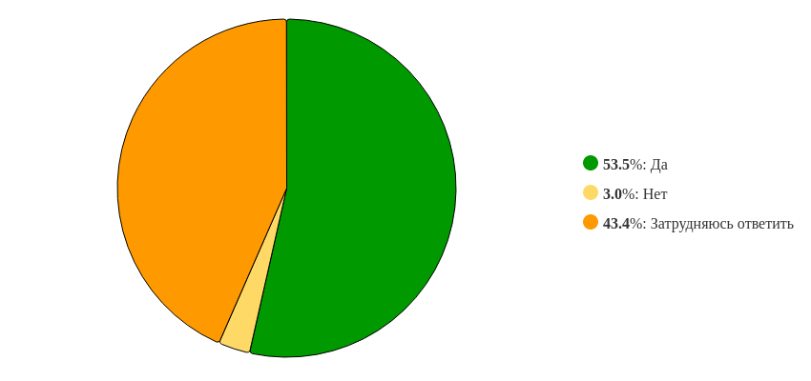
Рисунок 25 - Распределение ответов на вопрос:
«Как по-Вашему, предлагаемые программы дополнительного образования в образовательной организации, соответствуют существующим потребностям студентов?»

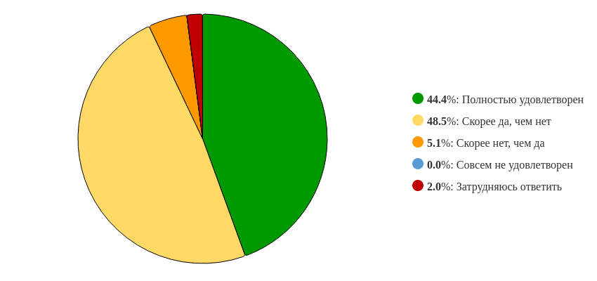
Рисунок 26 - Распределение ответов на вопрос:
«В какой степени вы удовлетворены результатами своего обучения в образовательной организации?»

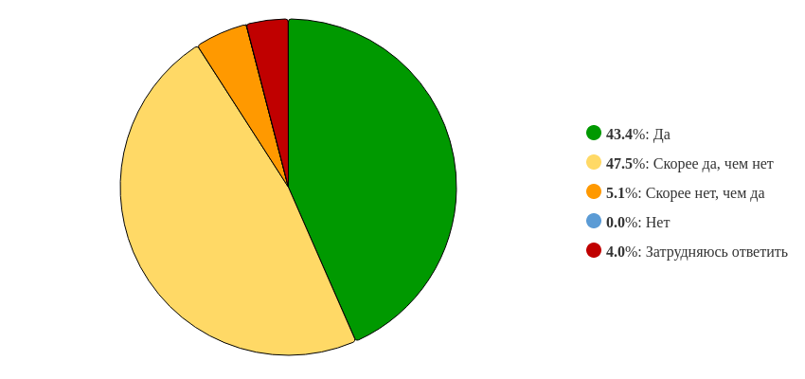
Рисунок 27 - Распределение ответов на вопрос:
«Считаете ли вы, что существующая система оценки знаний достаточно объективна и справедлива, доступна и ясна для понимания?»

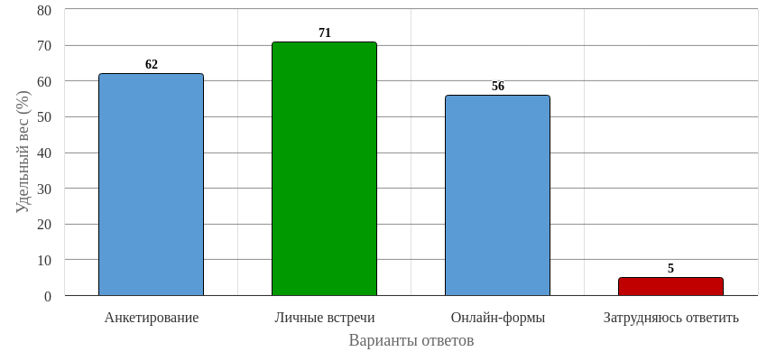
Рисунок 28 - Распределение ответов на вопрос:
«Какие механизмы обратной связи между студентами и администрацией/преподавателями существуют в образовательной организации?»

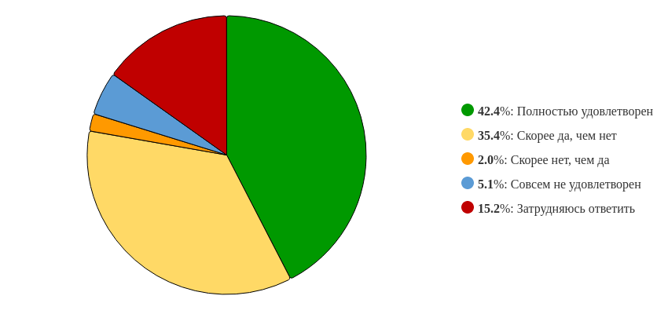
Рисунок 29 - Распределение ответов на вопрос:
«Насколько вы удовлетворены качеством организации и проведения практик?»

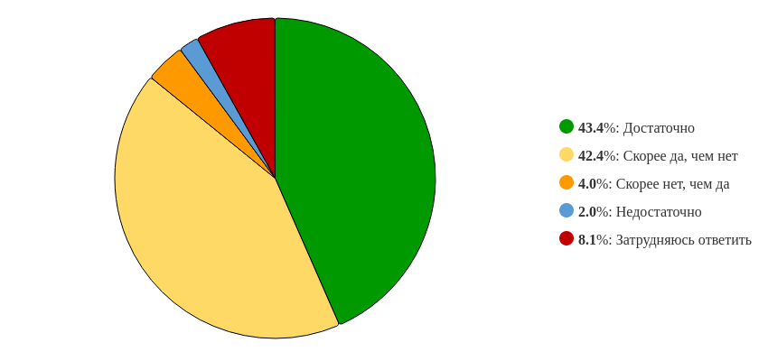
Рисунок 30 - Распределение ответов на вопрос:
«Достаточно ли знаний, умений и навыков получаемых вами для успешного трудоустройства?»

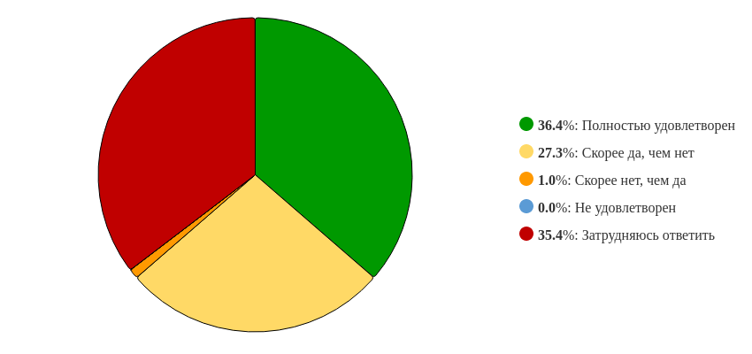
Рисунок 31 - Распределение ответов на вопрос:
«Насколько вы удовлетворены организацией научно-исследовательской деятельности обучающихся (олимпиады, конкурсы, гранты, конференции, студенческие научные объединения)?»

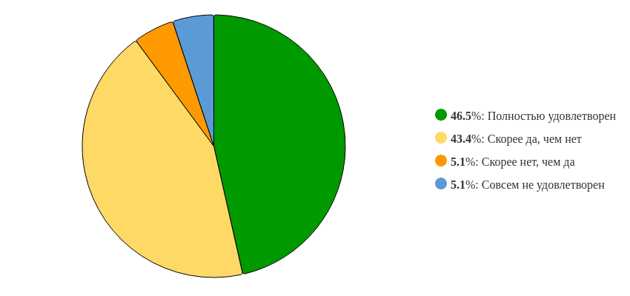
Рисунок 32 - Распределение ответов на вопрос:
«Насколько вы удовлетворены организацией внеучебной деятельности и реализацией молодежной политики в вузе (доступность информации, организация внеучебных мероприятий, творческих лабораторий, спортивных секций, культурно-просветительских мероприятий и др.).»

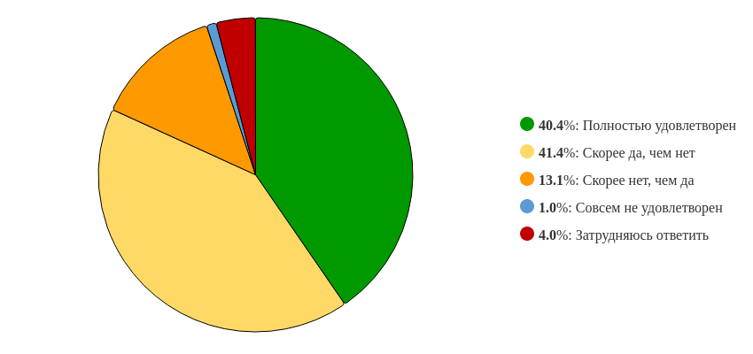
Рисунок 33 - Распределение ответов на вопрос:
«Удовлетворены ли вы качеством аудиторий, помещений кафедр, учебных лабораторий и оборудования?»

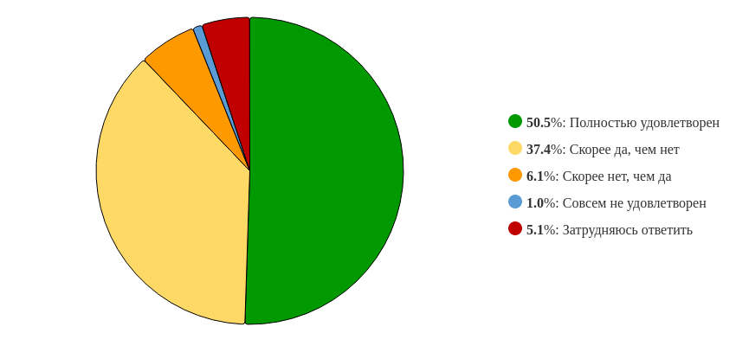
Рисунок 34 - Распределение ответов на вопрос:
«Удовлетворены ли вы содержанием фондов Научной библиотеки в.т.ч электронной?»

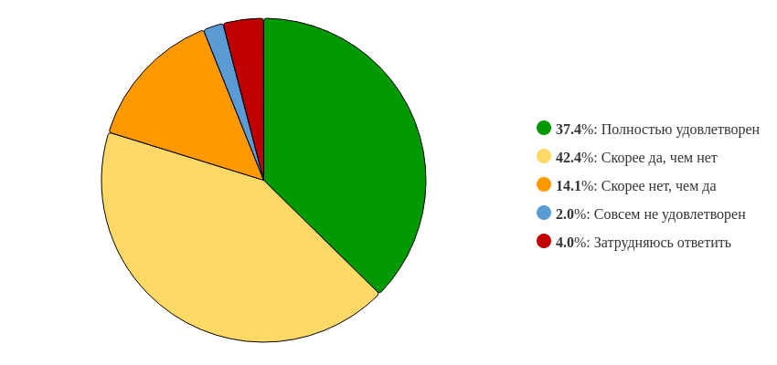
Рисунок 35 - Распределение ответов на вопрос:
«Удовлетворены ли вы наличием зон отдыха, санитарно-гигиенических помещений?»

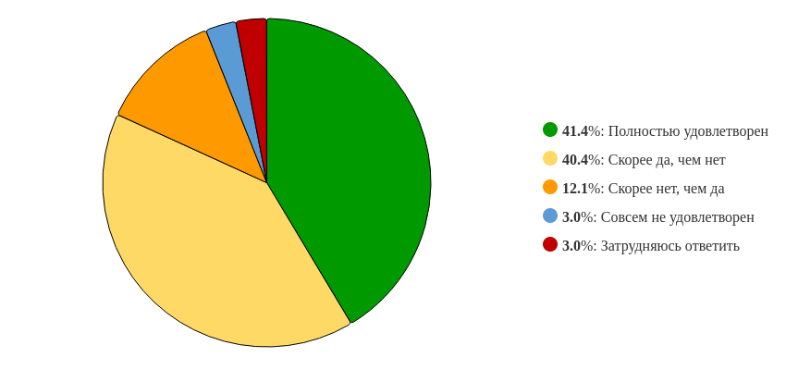
Рисунок 36 - Распределение ответов на вопрос:
«Удовлетворены ли вы обслуживанием и организацией питания?»

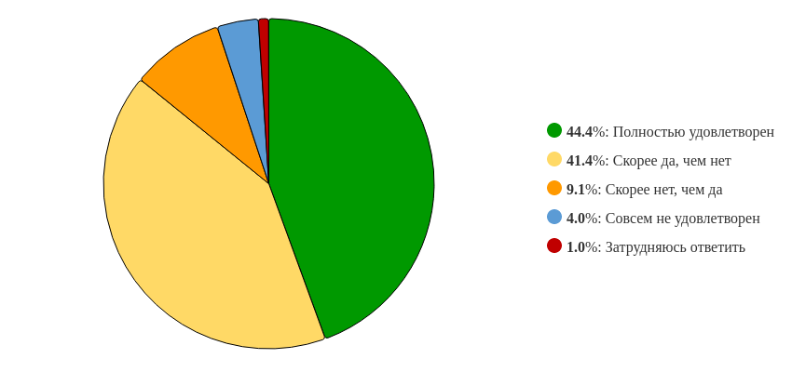
Рисунок 37 - Распределение ответов на вопрос:
«Удовлетворены ли вы доброжелательностью и вежливостью работников не участвующих в преподавании?»

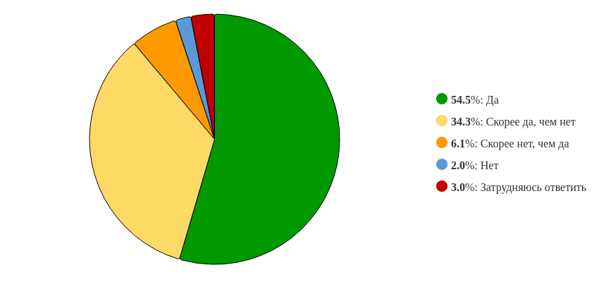
Рисунок 38 - Распределение ответов на вопрос:
«Соответствует ли Вуз вашим ожиданиям?»

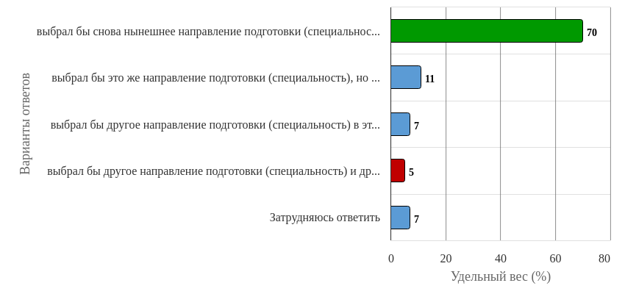
Рисунок 39 - Распределение ответов на вопрос:
«Если бы Вам пришлось выбирать направление подготовки (специальность) снова, как бы вы поступили?»

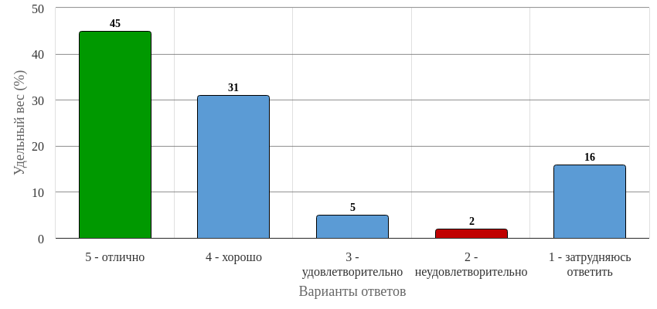
Рисунок 40 - Распределение ответов на вопрос:
«Оцените работу органов студенческого самоуправления (профком, старостат, студотряды и др.)»

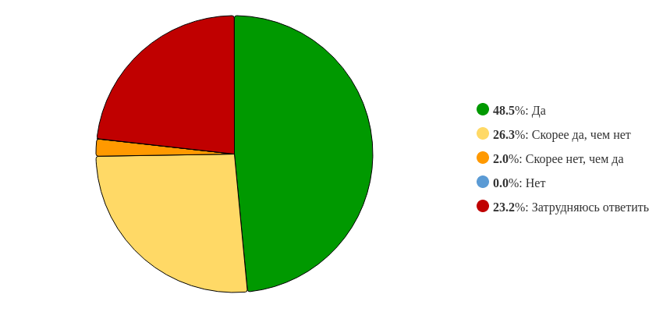
Рисунок 41 - Распределение ответов на вопрос:
«Насколько вы удовлетворены организацией творческо-исполнительской деятельности обучающихся (конкурсы, фестивали, выставки и др.)»

Ответы на вопрос: «Какие в Вас есть пожелания по улучшению учебы/ комфорта/ сервису в вузе.»
1. Все устраивает
2. Сделать отопление больше в кабинетах на втором этаже зимой
3. Комнаты для самостоятельной работы студентов
4. -
5. Никаких
6. Никаких.
7. Увеличить количество места отдыха
8. Внедрение игровых (ролевых) форм обучения с решением профессиональных задач
9. Холодно в кабинетах
10. Предложений и замечаний не имею!
11. Пожеланий нет
12. Никаких. Всё хорошо!
13. Это больше касается комфорта и сервиса для обучения студентов заочного отделения: буфет закрыт в 18:00, когда по режиму работы он до 19:00, а у студентов занятия до 20-22 вечера; довольно рано закрывается гардероб во время поздних пар; недостаточно мест для ожидания занятий, пару лавочек на один большой этаж, а как правило приходится стоять с объемными пуховиками возле кабинета
14. Все супер, пожеланий нет
15. .
16. Все хорошо
17. Все отлично
18. Хорошее
19. поставить больше лавочек в коридорах. Утеплить здание.
20. Оставила бы всё как есть, меня всё устраивает.
21. Затрудняюсь ответить
22. Комфорт
23. Всё устраивает сервисе и комфорте. Хотелось бы, чтобы предметов, не связанных со специальностью (общие) было меньше, так как подготовка заданий занимает много времени и сил, но они скорее всего мне не пригодятся
24. никаких, все отлично
25. Проводить лекционные материалы в интерактивном формате, улучшить зоны отдыха (сделать их более допустимыми и удобными), понизить цены в столовой, буфете и автоматах
26. Создавать больше онлайн платформ для обучения
27. Снизить цены в буфете и столовой, больше мест для отдыха
28. цены в столовой сделать меньше
29. Не во всех аудиториях есть возможность просмотра электронных материалов.
30. Желаю ещё больше процветания!
31. Удобнее скамейки, места для отдыха, оснащения технических оборудований
32. Побольше методички
33. Адекватное отношение к студентам
34. Продолжать работать в таком же ключе
35. Нету
36. Некоторые аудитории холодные
37. Все хорошо, спасибо
38. Все отлично)
39. Все отлично!
40. Разнообразить буфет, автомат и столовую
41. Никакие
42. Все в норме,желаю вузу процветания!
43. Туалетную бумагу и мыло каждый день наполняли бы , а не только в пн. Буфет не всегда работает, т ч нет кассира.
44. Сделать кабинеты теплыми, замерзаем на парах
45. 1. Учеба: - Больше практики и стажировок. - Современные образовательные платформы. - Индивидуальные траектории обучения. 2. Комфорт: - Удобные аудитории и зоны отдыха. - Развитая инфраструктура (спорт, столовая). - Доступные сервисы (медпункт, банкоматы). 3. Сервис: - Поддержка студентов (консультации, помощь). - Информационные обновления (сайт, приложение). - Культурные мероприятия и фестивали.
46. ----
47. Нет
48. Отрегулировать работу преподавателей и работников, не участвующий в преподавательской деятельности
49. Постоянно холодно в институте, а в столовой слишком душно. Нет зон для отдыха. Работники не занимающиеся педагогическим процессом (охрана, вахта, работники столовой) очень грубые
50. Нет. Все замечательно!
51. процветания
52. нет пожеланий
53. Столовая для заочного отделения
54. Не пожеланий все устраивает
55. Меня все устраивает
56. Так как у меня учёба заочная, то я полностью полагаюсь на компетентность и опыт наших преподавателей, ими выбранного стиля преподавания, используемых интернет-ресурсов и новых технологий. Пожелания нашим преподавателям: успехов, вдохновения, новых проектов, интересных работ, исполнительных студентов и никакого профессионального выгорания!!!
57. Окна зимой заклеивать! Холодно в некоторых аудиториях! Либо замена окон. Отопление или окна!? В чем проблема?!
58. больше места для отдыха) и побольше компов и ноутов в библиотеке ,бесплатную распечатку
59. Поменять вахтершу на культурного и воспитанного человека Убрать огромное количество не нужных предметов для определенных специальностей и увеличь количество часов профессиональных предметов
60. Хорошие туалеты и большие аудитории
61. -
62. Относится только к питанию, после обеда в буфете приходится есть, столовая закрыта. А буфет дорогой и не всегда вкусный там продукт :(

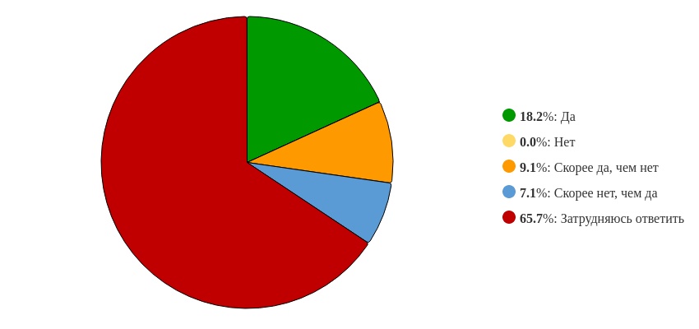
Рисунок 42 - Распределение ответов на вопрос:
«Насколько вы удовлетворены условиями проживания в общежитии?»

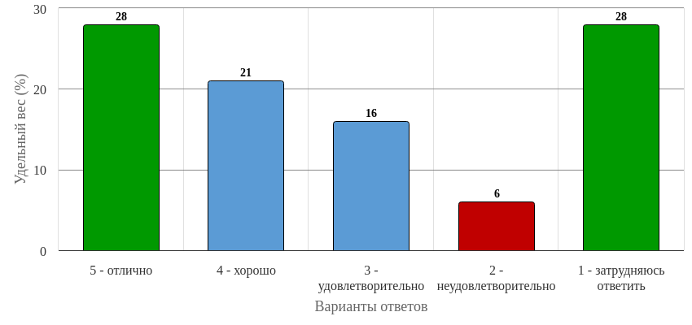
Рисунок 43 - Распределение ответов на вопрос:
«Оцените наличие специальных условий для обучения инвалидов и лиц с ОВЗ (архитектурные условия - пандусы, специальные подъезды и т.д.; специальное оборудование для обучения)»

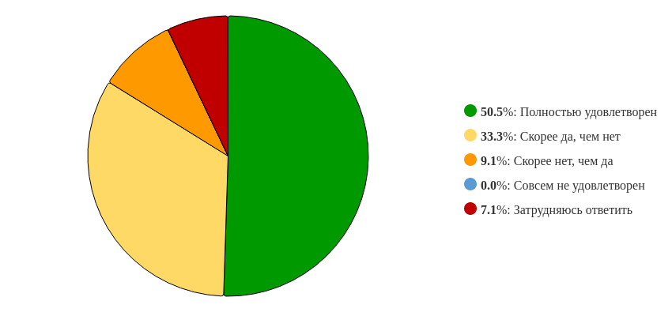
Рисунок 44 - Распределение ответов на вопрос:
«Насколько Вас удовлетворяет обеспеченность современными информационными технологиями (возможность работы на компьютере, использовать ресурсы Интернет)?»

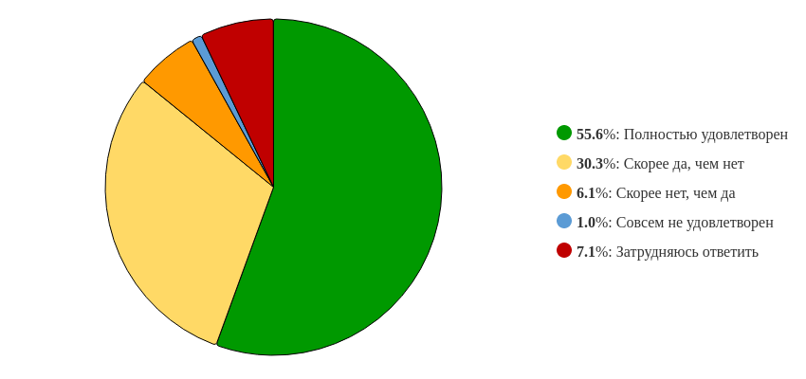
Рисунок 45 - Распределение ответов на вопрос:
«Удовлетворены ли Вы полнотой размещения учебно-методических материалов по дисциплинам образовательной программы в электронной информационно-образовательной среде (ЭИОС) вуза (на платформе Moodle (cdo))?»

